ООО «ПМК»
г. Пермь т/ф +7(342)2631611 E-mail: pmkpk@ya.ru http: parmaled.ru
http: пармасвет.рф

Светильник Парма Сота 40-O/БАП

Описание
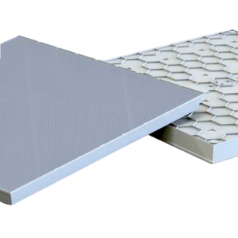
Область применения светодиодного светильника Парма Сота – офисы, конференц-залы, торговые, образовательные и медицинские помещения.
Для комфортного освещения с максимальной световой эффективностью и минимальным энергопотреблением светильник оснащается рассеивателем опал или микропризма.
Светильники Сота предназначены для монтажа в потолок типа «Армстронг».

КСС Габаритный чертеж корпуса

Опал Микропризма
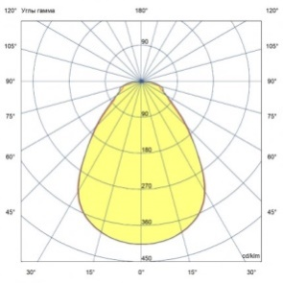
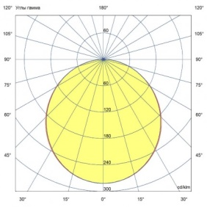
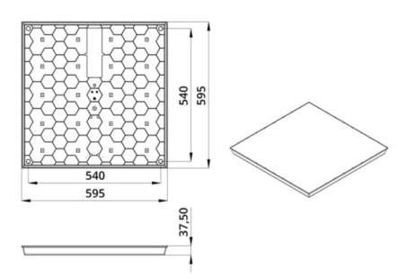

Основные технические данные и характеристики

Тип светильника: | Сота Опал | Сота Микропризма
Мощность, [Вт ±10%]: | 40 | 40
Световой поток светильника, [лм ±5%]: | 5020, 5400, 5400 | 5210, 5600, 5600
Входящее напряжение, [В]: | 176...264 | 176...264
Частота питания, [Гц]: | 50 | 50
Коэффициент мощности [Pf], не менее: | 0,98 | 0,98
Коэффициент пульсации (Кп), не более, [%] | 1 | 1
Класс защиты от поражения электрическим током: | II | II
Производитель светодиода: | Bridgelux | Bridgelux
Цветовая температура, [К]: | 3000 / 4000 / 5000 | 3000 / 4000 / 5000
Двойной угол половинной яркости, [°]: | 100 | 80
Материал корпуса | Полипропилен | Полипропилен
Материал оптического элемента: | УФ-стабилизированный полистирол | УФ-стабилизированный полистирол
Тип кривой силы света: | Косинусная | Косинусная
Размеры светильника ДхШхВ, [мм]: | 595×595×37,5 | 595×595×37,5
Масса светильника не более, [кг]: | 1,5 | 1,5
Масса брутто, [кг] | 1,7 | 1,7
Крепление, [мм]: | Встраиваемый / Накладной | Встраиваемый / Накладной
Степень защиты, [IP]: | 30 | 30
Климатическое исполнение и категория размещения: | УХЛ4 | УХЛ4
Температура эксплуатации, [°С]: | от -40 до +40 | от -40 до +40
Рекомендуемая высота установки одиночного светильника, [м]: | 2 - 6 | 2 – 6
Гарантийный срок, [мес.]: | 60 | 60
Срок службы светодиодов не менее,[час]: | 100000 | 100000
Мощность аварийного блока питания, [Вт]: | 2,5 | 2,5
Световой поток в аварийном режиме, [лм]: | 350 | 350
Время работы в аварийном режиме, [ч]: | 1,5 | 1,5
Емкость аккумуляторной батареи, [мАч]: | 2200 | 2200
Напряжение аккумуляторной батареи, [В]: | 3,7 | 3,7
Время полной зарядки батареи, [ч]: | 24 | 24

